flushdb 删除所有的键值对

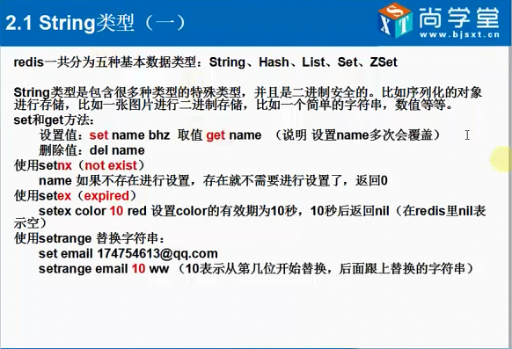

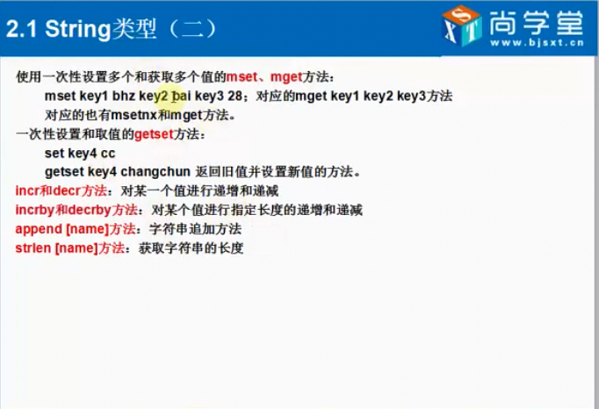

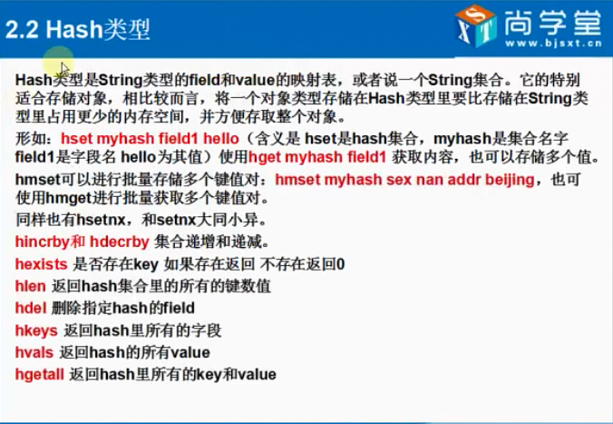

>在工作中的设计；

----------------------------------------------------------------------------------------------------------------------

id | name | age

---------------------------------------------------------------------------------------------------------------------

1 | zhangsan | 15

------------------------------------------------------------------------------------------------------------------------

2 | lisi | 21

-------------------------------------------------------------------------------------------------------------------------

HASH KEY=UUID VALUE={JSON字符串(包括id'、name、age)}

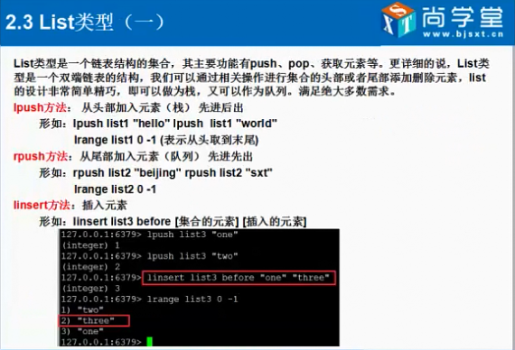

>这里的List和JAVA API中的QUEUE相似;

>

lpush list1 hello

lpush list1 world

lrange 0 -1

rpush list2 hello

rpush list2 world

lrange list2 0 -1

lpush list3 "one"

lpush list3 "two"

linsert list3 before "one" "three"

lrange 0 -1

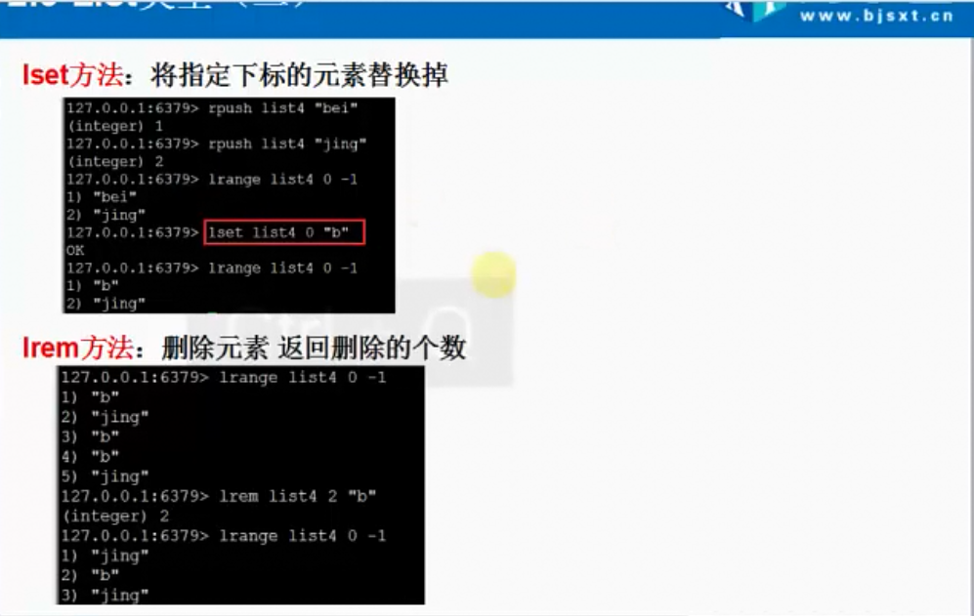

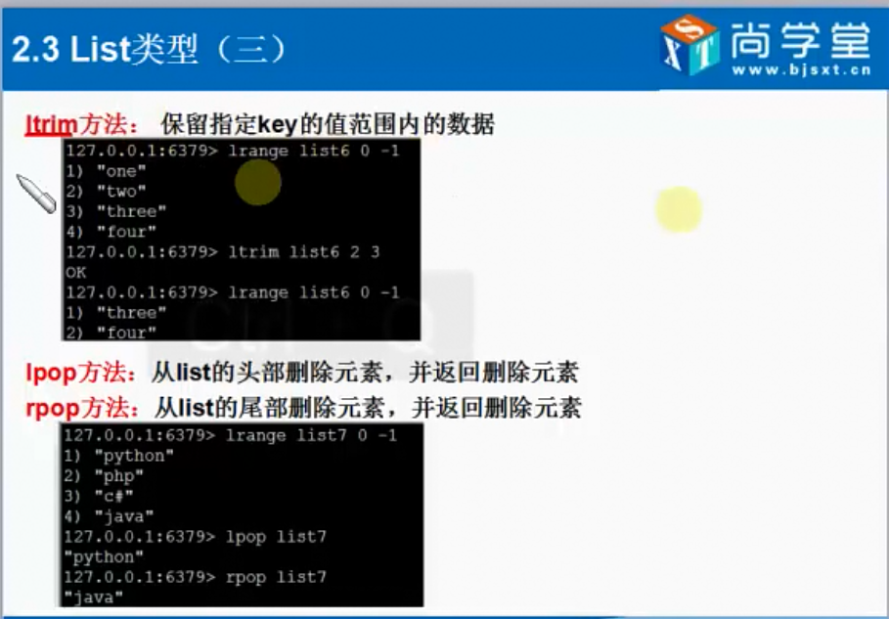

>可以利用List类型去做一个"消息队列"

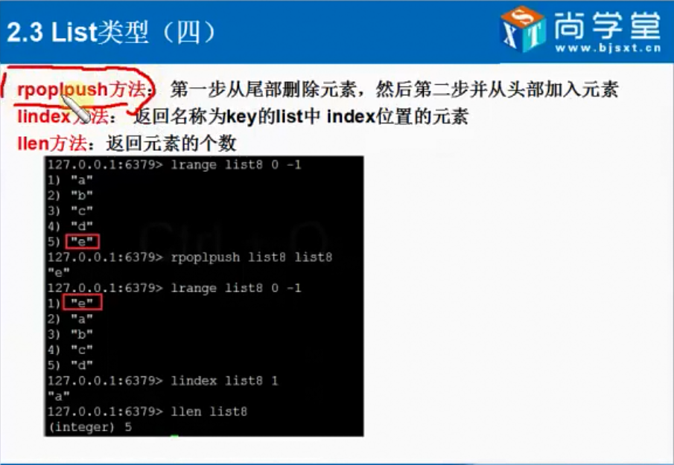

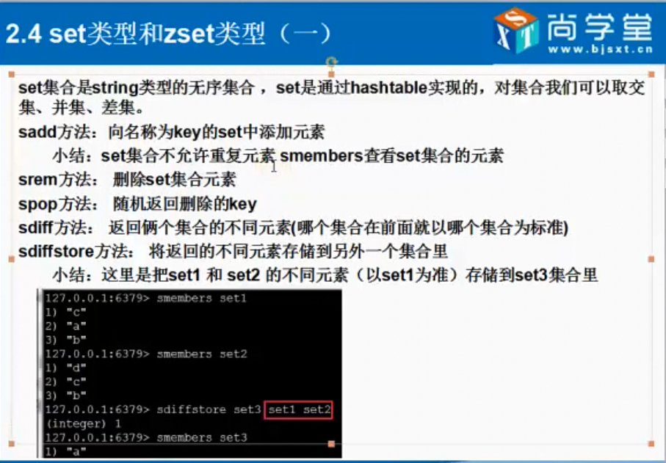

>

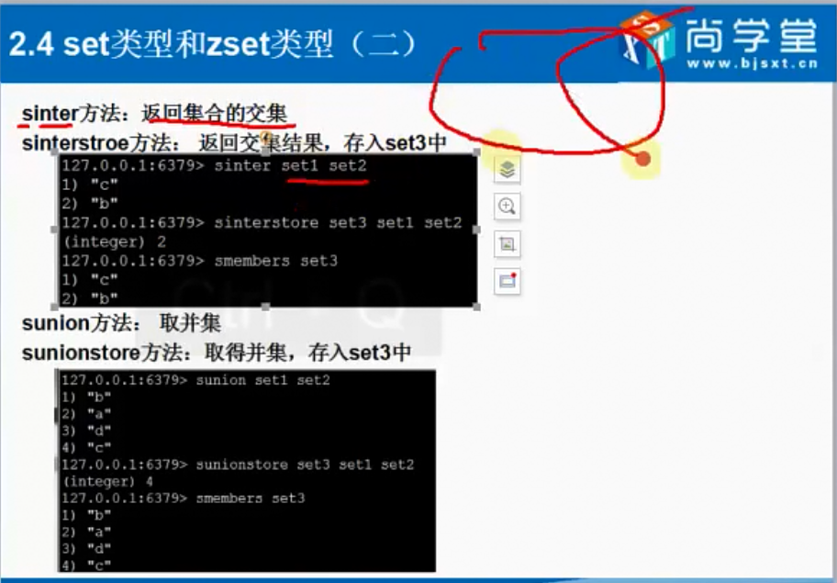

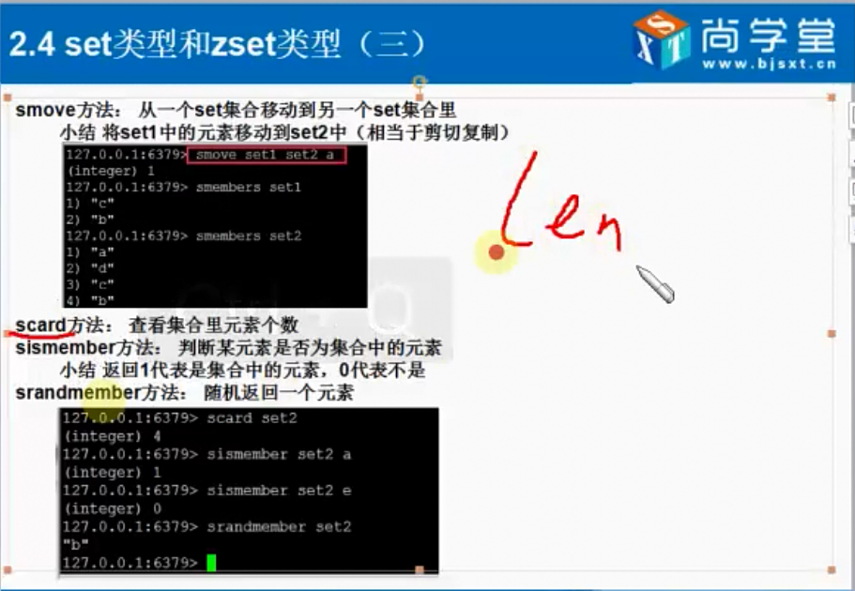

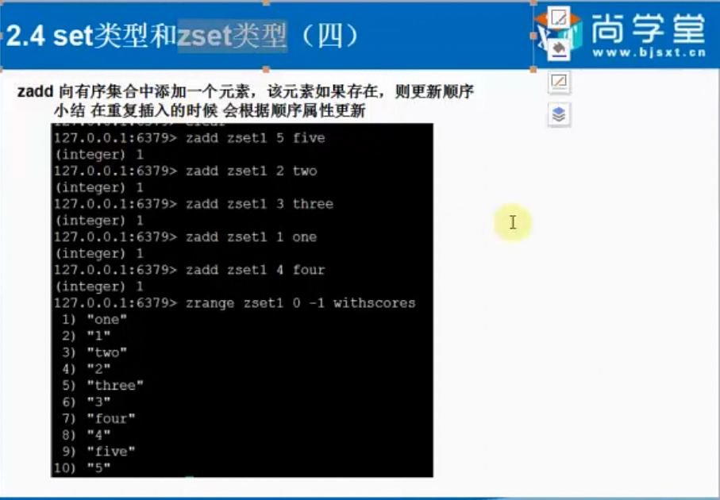

>这种类型可以做rank(搜索排行)

